Қазақстан Республикасы Қаржы нарығын реттеу және дамыту Агенттігінің Төрағасы
Әбілқасымова Мәдина Ерасылқызына
Қазақстан Республикасы, Алматы қаласы, «Көктем-3» шағын ауданы, 21 үй
+7 727 2371 241
press@finreg.kz
Жауапкерден: Ф.Ф.А.
ЖСН: ..
ҚР, Түркестан обл, М. ауданы, А. кенті, Торекулов көшесі, № . үй.
Сенімді өкіл адвокат: Саржанов Галымжан Турлыбекович
«Заң және Құқық» адвокаттық кеңсесі
ЖСН 201240021767.
Қазахстан Республикасы, 050002, Алматы қаласы, Алмалы ауданы, Абылай Хана даңғылы, 79/71 үй, 304 кеңсе.
e-mail: info@zakonpravo.kz сайт: www.zakonpravo.kz
тел.: +7 708 578 57 58 / 8 727 978 57 55.

Арыз
Түркістан облысы Мақтаарал аудандық сотының өндірісінде талап қоюшы «А. А.-2018» Ауыл шаруашылығы өндірістік кооперативі БСН: .. (бұдан әрі – азаматтық талапкер) жауапкерге Ф.Ф. А. (бұдан әрі – азаматтық жауапкер) қатысты қарыз ақшаны өндіру туралы талап қоюы бойынша №5143-25-00-2/196 азаматтық ісі қаралуда.
Талапкер өзінің Талап арызымен Жауапкерден өзінің пайдасына 4 521 000 теңге қарыз сомасы, 135 630 теңге мемлекеттік баж, өкілдің көмегіне 220 000 теңге, = жалпы 4 876 630 теңге өндіруді сұрап жатыр.
ҚР Азаматтық кодексінің 8 - бабының 4-бөлігіне сәйкес азаматтар өздеріне тиесілі құқықтарды жүзеге асыру кезінде адал, ақылға қонымды және әділ әрекет етуі керек, заңнамада қамтылған талаптарды, қоғамның адамгершілік қағидаттарын, ал кәсіпкерлер-Іскерлік этика ережелерін сақтауы керек. Бұл міндетті алып тастауға немесе шартпен шектеуге болмайды. Азаматтық құқықтық қатынастарға қатысушылардың адалдығы, парасаттылығы және іс-әрекеттерінің әділдігіне басымдылық беріледі.
Талапкердің талап арызымен, Жауапкер келісе алмайды өйткені шыныменде Талапкер мен Жауапкер арасында алдын ала ауызша егін терімге ақша қаражаттарын беру, алу бойынша тараптар арасында сөз болған алайда тараптар әрі қарай келіссөзден жылжымаған.
Талапкер өзінің талап арызында: Жауапкер, А.Ф.Ф., талап қоюшы «Атакент Агро-2018» АӨК-нен, 30.12.2021 жылғы № 169 - шығыс кассалық ордерімен, 7 000 000 теңге, 28.09.2022 жылғы шығыс кассалық ордерімен 1 000 000 теңге және 01.10.2022 жылғы шығыс кассалық ордерімен 1 000 000 теңге жалпы 9 000 000 теңгені, 2022 жылдың өнімі есебінен қайтарып беретін болып келісіп алған.
Жауапкер алған қаражатты толық төлемей, 2022 жылғы өнімнің табысынан 4 479 000 теңгесін талап қоюшы «А.Агро-2018» АӨК-іне қайтарған.
Бүгінгі күнде жауапкердің «А.Агро-2018» АӨК-ің алдындағы қалған қарызы 4 521 000 теңгені құрайды.
- Аталған Талапкердің уәжімен заңсыз ңс ірекеттерімен келісе алмаймыз:
Біріншіден жоғарыда көрсетілген қатынастар ҚР АК 147,151,152,153 және 683, 715, 716, 717 - баптарына сәйкес келмейді деп есептейміз онда;
Талапкермен Жаупкер арасындағы қарым қатынастар ҚР АК 683-бабында көрсетілгендей Өтелмелi қызмет көрсету шартатры қатарына немесе осы кодекстің 715-бабында көрсетілгендей Заем шартына жатқызуға болады деп есептейміз онда Өтелмелi қызмет көрсету шарты бойынша орындаушы тапсырысшының тапсырмасы бойынша қызмет көрсетуге (белгiлi бiр iс-әрекет жасауға немесе белгiлi бiр қызметтi жүзеге асыруға) мiндеттенедi, ал тапсырысшы бұл қызмет көрсетуге ақы төлеуге мiндеттенедi немесе Заем шарты бойынша бiр тарап (заем берушi) басқа тараптың (заемшының) меншiгiне (шаруашылық жүргiзуiне, оралымды басқаруына) ақша немесе тектiк белгiлерiмен айқындалған заттарды бередi, ал заемшы заем берушіге дәл осындай ақша сомасын немесе осы тектегi және сападағы заттардың тең мөлшерiн уақытында қайтаруға мiндеттенедi.
ҚР АК 716-бабына үңілсек Заем шартының нысаны жазылған онда, Заем шарты осы Кодекстiң 151-152-баптарының ережелерiне сәйкес жазбаша нысанда жасалуға тиiс делінген.
АК 715-бабының, 2-1, 3 тармақтарына сәкес Дара кәсіпкерлер мен заңды тұлғалардың азаматтарға қарыз түрінде ақша беруіне тыйым салынады және мұндай шарттар маңызсыз болып табылады, Сонымен қатар Азаматтар мен заңды тұлғаларға кәсiпкерлiк қызмет ретiнде азаматтардан қарыз түрінде ақша тартуға тыйым салынады және мұндай шарттар маңызсыз болып табылады.
Бұл тыйым салу уәкiлеттi мемлекеттiк органның лицензиясы бар банктермен қаржы ұймдары болған жағдайларда қолданылмайды.

Жауапкер, талапкердің талап арызында көрсетілген 9 000 000 тенге қаражатын алған емес және төменде көрсетілген Расходный кассовый ордерге қойылған қолдар Жаупкерге тиесілі емес.
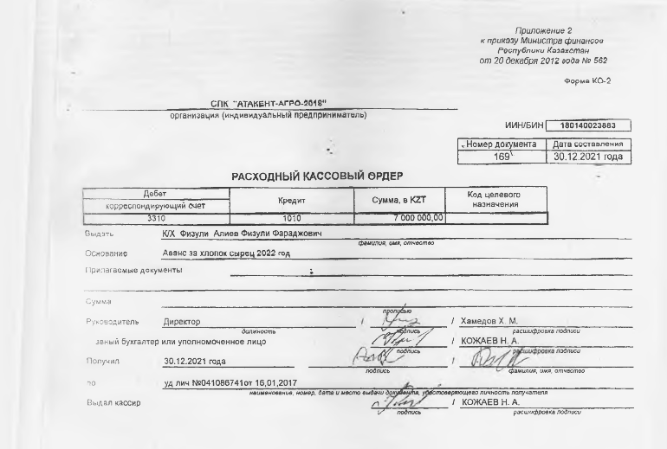 | 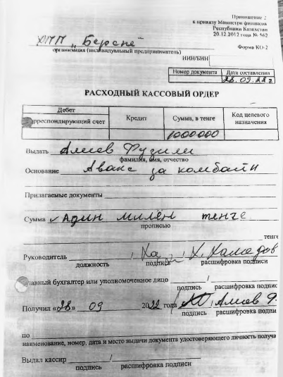
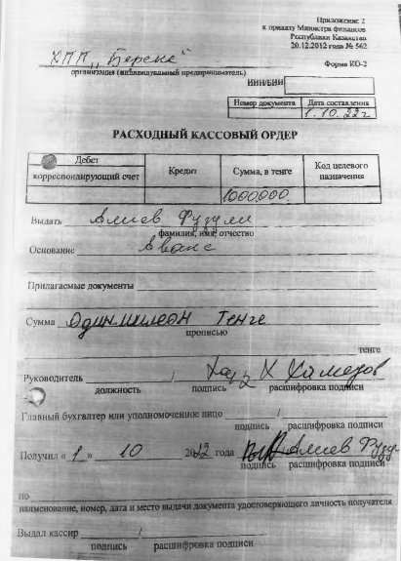 | 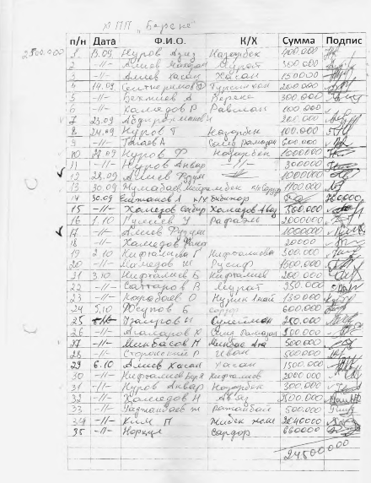
Аталған құжаттар заң талаптарын өрескел бұзұлуының себебі деп есептейміз, және А.Агро – 2018 мекемесін жауапкершілікке тартылып бұдан былай азаматтардың құқықтарын және олардың мүдделерінің қорлауына жол берілмеуі тиңс.
«А.Агро – 2018» АӨК-ві Мақтаарал ауданында жылда жоғарыда көрсетілген заңсыз іс ірекеттерімен жүзден аса диханшы шаруаларға заңсыз және келісім шартсыз ақша заем қаражаттарын беріп келуде. Оған дәлел есебінде сотк бинетіндегі Атакент Агро тарапынан берілген азаматтық талаптар санынан көруге болады.

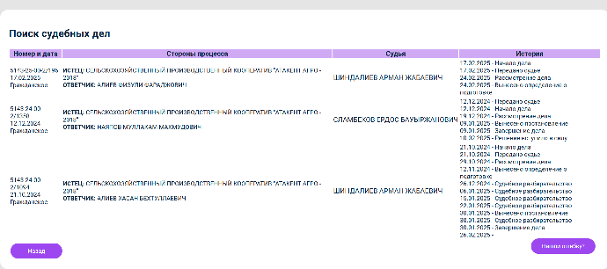 | 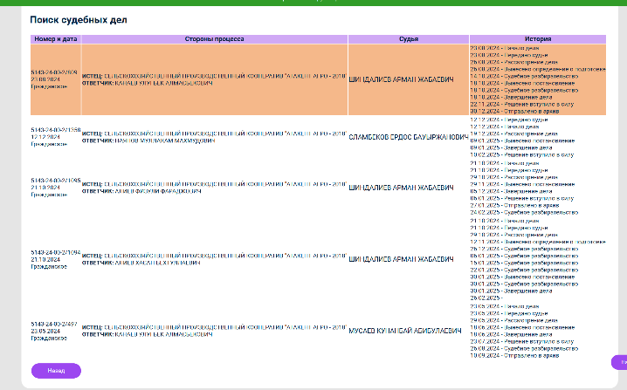

Дегенмен, Қазақстан Республикасының 2003 жылғы 4 шілдедегі № 474-II «Қаржы нарығын және қаржы ұйымдарын мемлекеттік реттеу, бақылау және қадағалау туралы» Заңына назар аударғым келеді. Онда Қазақстан Республикасының заңнамасына сәйкес берілген тиісті лицензиясы жоқ адамдардың қаржы нарығында кәсіби қызметті жүзеге асыруына жол берілмейтінін көздейтін «Қаржы нарығында рұқсат етілмеген қызметке тыйым салу» 4-бап аталған жағдайда тиісті лицензиясыз жасалған қаржылық қызметтерді көрсету операциялары жарамсыз болып табылады.
Сонымен қатар Қазақстан Республикасының «Микроқаржы қызметі туралы» Заңы, 24-бап. Микроқаржы ұйымдары, кредиттік серіктестіктер, ломбардтар ретінде тіркелмеген заңды және жеке тұлғалардың микрокредиттер беру бойынша кәсіпкерлік қызметпен айналысуға құқығы жоқ.
Сонымен жоғарыдаға аталған азаматтыр Әкімшілік құқық бұзушылық туралы кодексінің 153-бабы. «Заңсыз кәсiпкерлiк», 155-бабы. «Заңсыз банктік қызмет». Нормаларын өрескел бұзып тыр деген ойдамыз,

Жоғарыда көрсетілгендер негізінде келесіні,
Сұраймыз:
- «А.Агро – 2018» АӨК-ві тарапынан жолберілген заң бұзушулыққа қатысты тексерістер жүргізіп заңды бағасын беруді;
- «А.Агро – 2018» АӨК-ві тарапынан жолберілген заң бұзушулықтар анықталған жағдайда жауапкершілікке тардуды.
Құрметпен,
Жауапкер: Ф.Ф А..
Сенімхат бойынша өкіл Адвокат: Г.Т Саржанов.

